厦门市体育运动学校
2021年少年排球运动员招生简章

为了加强厦门市青少年排球梯队建设，进一步完善我市排球青训体系，继续提高青少年排球运动水平，深化体教融合。厦门市体育运动学校与厦门市翔安第一中学本着优势互补、共同提升的原则，联合招收厦门市少年排球运动员。招收的运动员专项训练和文化课学习安排在翔安一中初中部，并实行食宿封闭管理。
一、招生对象
2008年9月1日以后出生，小学阶段在学籍所在校实际就读的厦门市小学应届毕业生，且符合各设区市教育主管部门规定的小升初报名条件。
二、招生人数
面向厦门市共招收10名排球男运动员和10名排球女运动员。
三、培养目标
坚持德育为首，以教学为中心，以训练为重点，以强身健体、“德、智、体、美、劳”全面发展为目标，培养具有较高文化素养，有现代排球理念、具有一定的竞赛技能和战术水平的排球后备人才。
四、报名条件
1.身体健康，适宜参加竞技体育活动，无不适合参加高强度运动的各类疾病；女生身高在163cm及以上，男生身高168以上。
2.具有排球基本功和良好的身体素质；
3.综合素质评价毕业总评六个维度全部达到良好以上，“运动与健康”维度（排球特长）表现突出，具备初中学习的文化基础和学习能力；
4.非厦门户口的考生应满足：其父（母）在厦有合法稳定职业、合法稳定住所（含租赁）和在我市连续缴纳社会保险三项都应满三年。
五、报名办法:
（一）报名时间：4月28日起至5月12日17:00
（二）报名材料：
- 学生本人及户主的户口页；
- 4-6年级综合素质报告册；
- 参加排球赛事的成绩证书、秩序册的首页及本人页；
- 小学六年级学生体格检查表；
- 二级甲等医院或更高级别医院提供的心电图、胸片、肝功能、乙肝两对半检查报告、骨龄测试（预测身高）；
- 非厦门户口的厦门学籍考生需提供最近三年的社会保险缴纳清单或证明；
- 正面免冠一寸彩色照片
- 报名方式
采用线上报名。每名运动员只能报选一所合作校，不得兼报，兼报不予录取。
请扫描以下二维码，按要求填写相关信息。
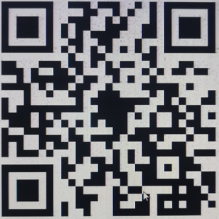

（四）资格审查
5月13日14：00在厦门体育运动学校官网公示资格审查合格的学生名单。
厦门市体育运动学校网址：http://www.fjxmtx.com:88/
六、考生领取准考证
1.时间：2021年5月14日8:30-11:30
2.地点：厦门市翔安第一中学高中部教务处
3.未在规定时间内领取准考证视为弃考。
七、排球专业测试
1.测试项目：详见附件
2.测试时间：2021年5月16日上午8:30，下午2:30，请提前15分钟报到，带好运动装备。
3.测试地点：厦门市翔安区第二实验小学
八、录取办法：
1.排球专业测试合格（总分不低于60分）的考生，按男、女生排球专业测试成绩分别由高到低确定拟录取名单。若合格考生人数少于招生名额，则按实际的合格人数录取，不递补。
2.排球专业测试结果将于测试后一周内在厦门市体育运动学校网站公示。
3.被录取的考生不再参加2021年初招电脑派位。
4.有下列情形之一者，取消其录取资格。
（1）报名材料弄虚作假者；
（2）测试过程中有违纪、违规行为者；
（3）已被其他特色班提前录取。
5.升入我校的七年级排球运动员，必须参加翔安一中安排的排球队日常训练，且初中期间不允许到其他学校借读。
九、招生领导小组和监督小组的组成
由厦门市体育运动学校、厦门市翔安第一中学联合组成招生领导小组，各方纪检全程监察。严格按照公平、公正、公开的原则，加强对招生工作的领导，加强监督检查，维护招生工作的公平。
厦门市翔安第一中学纪检监督电话：0592-7622153
- 报名咨询：
报名咨询电话：0592-7622107 吴老师

附件1：厦门市体育运动学校初一排球队员排球专业测试项目说明
附件2：厦门市体育运动学校初一排球队员排球专业测试评分标准

厦门市体育运动学校
2021年4月26日

附件1：
厦门市体育运动学校初一排球队员
排球专业测试项目说明
一、身体条件（30分）
1.身高（15分）采用电子身高体重测量仪器测量。
2.单手侧面靠墙高度(15分)
二、身体素质（30分）
1.50米跑(10分)
2.立定跳远(10分)
3.半“米”字移动(10分)：
测试方法：①在排球场的三米线至端线设六个点(如图所示)，按序号每个点一个来回，以完成六个点的时间计取成绩，计录十分之一秒，百分位非零进一，每人两次测试机会，取最好一次成绩；
②每个点摆放1个矿泉水瓶，用手将矿泉水瓶触倒；
③没触倒瓶子每个加 0.5 秒；
④没触碰瓶子每个加 1 秒。
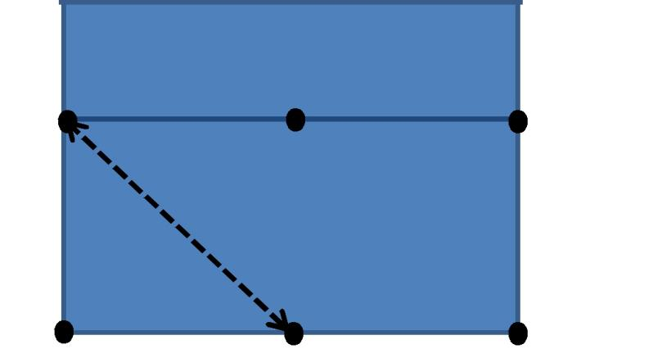
起终点
1
2
3
4
5

图10 “半米字移动速度测试”示意图

三、排球专项 (40分)
1.发球（10分）：共发5个球，考生在发球区内将球发到对方场区内，每次成功为1分，失误犯规不得分，其余5分为技评分。
2.垫球（15分）：由专业运动员负责与考生进行两人对垫，连续垫球20次为满分，每次0.5分，共计10分，每人两次测试机会，其余5分为技评分。
3.传球（15分）：由专业运动员负责与考生进行两人对传，连续传球20次为满分，每次0.5分，共计10分，每人两次测试机会，其余5分为技评分。

附件2：厦门市体育运动学校初一排球队员排球专业测试评分标准（女子排球）
身体条件（30分）  每项15分 |  |  | 身体素质（30分）每项10分 |  |  |  | 排球专项（40分）
分值 | 身高（CM） | 单手侧面靠墙高度 | 分值 | 50米跑 | 立定跳远 | 半“米”字移动 | 垫球（次）15分 |  |  | 传球（次）15分 |  |  | 发球(个）10分
 |  |  |  |  |  |  | 成功率10分 |  | 技评分5分 | 成功率5分 |  | 技评分5分 | 成功率5分 |  | 技评分5分
15 | 170 | 220 | 10 | 8”2 | 195 | 19”0 | 10 | 20 | 技评分5分  根据垫球的身体姿势、手臂动作、击球动作等动作情况给分。动作规范、协调、连贯、有效（4.5-5分）。动作较为规范、协调和连贯（3.5-4分）。  能基本完成动作，但动作一般（2-3分）。  动作错误(0-1.5分）。 | 10 | 20 | 技评分5分  根据传球动作的击球点、手型。用力动作等情况给分。动作规范、协调、连贯、有效（4.5-5分）。动作较为规范、协调和连贯（3.5-4分）。  能基本完成动作，但动作一般（2-3分）。  动作错误(0-1.5分）。 | 5 | 5 | 技评分5分  根据发球动作的发球、挥臂击球动作、击球点等动作情况给分。动作规范、协调、连贯、有效（4.5-5分）。动作较为规范、协调和连贯（3.5-4分）。  能基本完成动作，但动作一般（2-3分）。  动作错误(0-1.5分）。
14.5 | 169.5 | 219.5 | 9 | 8”3 | 191 | 19”3 | 9.5 | 19 |  | 9.5 | 19 |  | 4 | 4
14 | 169 | 219 | 8 | 8”4 | 187 | 19”6 | 9 | 18 |  | 9 | 18 |  | 3 | 3
13.5 | 168.5 | 218.5 | 7 | 8”5 | 183 | 19”9 | 8.5 | 17 |  | 8.5 | 17 |  | 2 | 2
13 | 168 | 218 | 6 | 8”6 | 179 | 20”2 | 8 | 16 |  | 8 | 16 |  | 1 | 1
12.5 | 167.5 | 217 | 5.5 | 8”7 | 175 | 20”5 | 7.5 | 15 |  | 7.5 | 15
12 | 167 | 216 | 5 | 8”8 | 171 | 20”8 | 7 | 14 |  | 7 | 14
11.5 | 166.5 | 215 | 4.5 | 8”9 | 169 | 21”1 | 6.5 | 13 |  | 6.5 | 13
11 | 166 | 214 | 4 | 9”0 | 167 | 21”4 | 6 | 12 |  | 6 | 12
10 | 165.5 | 213 | 3.5 | 9”1 | 165 | 21”7 | 5.5 | 11 |  | 5.5 | 11
9 | 165 | 212 | 3 | 9”2 | 163 | 22”0 | 5 | 10 |  | 5 | 10
8 | 164.5 | 211 | 2.5 | 9”3 | 161 | 22”3 | 4.5 | 9 |  | 4.5 | 9
7 | 164 | 210 | 2 | 9”4 | 159 | 22”6 | 4 | 8 |  | 4 | 8
6 | 163.5 | 209 | 1.5 | 9”5 | 157 | 22”9 | 3.5 | 7 |  | 3.5 | 7
5 | 163 | 208 | 1 | 9”6 | 155 | 23”2 | 3 | 6 |  | 3 | 6
4 |  | 207 |  |  |  |  | 2.5 | 5 |  | 2.5 | 5
3 |  | 206 |  |  |  |  | 2 | 4 |  | 2 | 4
2 |  | 205 |  |  |  |  | 1.5 | 3 |  | 1.5 | 3
1 |  | 204 |  |  |  |  | 1 | 2 |  | 1 | 2
 |  |  |  |  |  |  | 0.5 | 1 |  | 0.5 | 1

厦门市体育运动学校初一排球队员排球专业测试评分标准（男子排球）
身体条件（30分）  每项15分 |  |  | 身体素质（30分）每项10分 |  |  |  | 排球专项（40分）
分值 | 身高（CM） | 单手侧面靠墙高度 | 分值 | 50米跑 | 立定跳远 | 半“米”字移动 | 垫球（次）15分 |  |  | 传球（次）15分 |  |  | 发球(个）10分
 |  |  |  |  |  |  | 成功率10分 |  | 技评分5分 | 成功率5分 |  | 技评分5分 | 成功率5分 |  | 技评分5分
15 | 175 | 230 | 10 | 7”5 | 230 | 17”0 | 10 | 20 | 技评分5分  根据垫球的身体姿势、手臂动作、击球动作等动作情况给分。动作规范、协调、连贯、有效（4.5-5分）。动作较为规范、协调和连贯（3.5-4分）。  能基本完成动作，但动作一般（2-3分）。  动作错误(0-1.5分）。 | 10 | 20 | 技评分5分  根据传球动作的击球点、手型。用力动作等情况给分。动作规范、协调、连贯、有效（4.5-5分）。动作较为规范、协调和连贯（3.5-4分）。  能基本完成动作，但动作一般（2-3分）。  动作错误(0-1.5分）。 | 5 | 5 | 技评分5分  根据发球动作的发球、挥臂击球动作、击球点等动作情况给分。动作规范、协调、连贯、有效（4.5-5分）。动作较为规范、协调和连贯（3.5-4分）。  能基本完成动作，但动作一般（2-3分）。  动作错误(0-1.5分）。
14.5 | 174.5 | 229 | 9 | 7”6 | 226 | 17”3 | 9.5 | 19 |  | 9.5 | 19 |  | 4 | 4
14 | 174 | 228 | 8 | 7”7 | 222 | 17”6 | 9 | 18 |  | 9 | 18 |  | 3 | 3
13.5 | 173.5 | 227 | 7 | 7”8 | 218 | 17”9 | 8.5 | 17 |  | 8.5 | 17 |  | 2 | 2
13 | 173 | 226 | 6 | 7”9 | 214 | 18”2 | 8 | 16 |  | 8 | 16 |  | 1 | 1
12.5 | 172.5 | 225 | 5.5 | 8”0 | 210 | 18”5 | 7.5 | 15 |  | 7.5 | 15
12 | 172 | 224 | 5 | 8”1 | 206 | 18”8 | 7 | 14 |  | 7 | 14
11.5 | 171.5 | 223 | 4.5 | 8”2 | 202 | 19”1 | 6.5 | 13 |  | 6.5 | 13
11 | 171 | 222 | 4 | 8”3 | 200 | 19”4 | 6 | 12 |  | 6 | 12
10 | 170.5 | 221 | 3.5 | 8”4 | 198 | 19”7 | 5.5 | 11 |  | 5.5 | 11
9 | 170 | 220 | 3 | 8”5 | 196 | 20”0 | 5 | 10 |  | 5 | 10
8 | 169.5 | 219 | 2.5 | 8”6 | 194 | 20”3 | 4.5 | 9 |  | 4.5 | 9
7 | 169 | 218 | 2 | 8”7 | 192 | 20”6 | 4 | 8 |  | 4 | 8
6 | 168.5 | 217 | 1.5 | 8”8 | 190 | 20”9 | 3.5 | 7 |  | 3.5 | 7
5 | 168 | 216 | 1 | 8”9 | 188 | 21”2 | 3 | 6 |  | 3 | 6
4 |  | 215 |  |  |  |  | 2.5 | 5 |  | 2.5 | 5
3 |  | 214 |  |  |  |  | 2 | 4 |  | 2 | 4
2 |  | 213 |  |  |  |  | 1.5 | 3 |  | 1.5 | 3
1 |  | 212 |  |  |  |  | 1 | 2 |  | 1 | 2
 |  |  |  |  |  |  | 0.5 | 1 |  | 0.5 | 1

